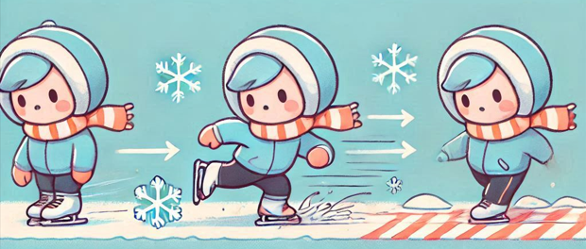**Pamokos „Trinties jėga žieminiame Vilniuje“ PAMOKOS PLANAS**

**Pamokos tikslas:** Praktiškai įvertinti trinties jėgos poveikį judant skirtinga avalyne skirtingais miesto paviršiais.

**Pamokos uždaviniai:**

1. Nurodyti, kokiomis sąlygomis atsiranda trinties jėga.
2. Atpažinti slydimo ir rimties trintį skirtinguose pamokose etapuose.
3. Paaiškinti, kokiais būdais gali būti didinama arba mažinama slydimo trintis.

**Kompetencijos**: komunikavimo, pažinimo, socialinė

**Priemonės**: sąsiuvinis, rašiklis, pačiūžos (išnomuojamos arba asmeninės)

**Vertinimas**: formuojamasis

**Metodai**: stebėjimas, tyrinėjimas, aprašymas, darbas porose, refleksija

**Vieta**: Vilniaus Rotušės čiuožykla VILNIAUS LEDAS (pirmas seansas ryte yra nemokamas, einant su klase reiktų susitarti dėl galimybių: ciuozykla@unqice.com . Kitu atveju, seanso kaina – 7€)

**Klasė**: 6 klasė (Gamtos mokslai, Fizinis ugdymas)

**Veiklos**:

|  |  |  |
| --- | --- | --- |
| Pamokos dalis | Aprašymas | Trukmė, minutėmis |
| Prieš pamoką | Mokiniams primenama pasiimti striukes ir, jei atsinešė, pačiūžas. | 5 |
|  | | |
| Sudominimas, įtraukimas | Klasėje kviečiama pasvarstyti, koks jausmas eiti, kai batų padai nusitrina arba kodėl vienais batais mes bėgiojame, o kitais net nenorime pagalvoti apie bėgimą, kada mes geriausiai galime slysti koridoriuose ar lauke. | 5 |
| Teorija | Pristatoma, kas yra trinties jėga, kokia jos veikimo kryptis, žymėjimas ir matavimo vienetai. | 10 |
| Pasiruošimas praktinei daliai | Prisimenami mokslinio tyrimo etapai. Užsirašomas tyrimo tikslas, hipotezė, išdalinami tyrimo eigos žingsniai, kurie įsiklijuojami į sąsiuvinį, bei gido įranga. Apsivelkamos striukės ir, pasiėmus sąsiuvinius bei rašiklius, išeinama į lauką. | 10 |
| Praktinė dalis vykstant į galutinį tašką | Einant poromis link čiuožimo vietos kviečiama atkreipti dėmesį į batų lietimąsi su šaligatviu, pajausti trinties jėgos poveikį. Jei yra galimybė tą patį pabandyti padaryti atsargiai paeinant ant žolės, ant sniego, ar paledėjusių balų. Pasižymėti sąsiuviniuose balais, koks buvo slydimo jausmas kiekvienu atveju, kokia jų nuomone buvo trinties jėga tuo metu. | 15 |
| Praktinė dalis pamokos vietoje - čiuožykloje | Atvykus į čiuožyklą, apsiavę pačiūžas, mokiniai skatinami atkreipti dėmesį į tai, kaip jiems sekasi judėti su pačiūžomis dar neužlipus ant ledo (ar slysta, ar labiau nei batai, ar ne). Tuomet lipa ant ledo ir per čiuožimo sesiją individualiai fokusuojasi į savo judėjimo sklandumą, trinties veikimo pastebėjimą čiuožiant ledu. Jei turima galimybė po to užlipti ant ledo su batais, pabandoma ir tai. | 45 |
| Praktinės dalies užbaigimas | Po čiuožimo sesijos įvertinama užpildant lentelę sąsiuviniuose - kaip skyrėsi judėjimo lengvumas su batais, su pačiūžomis ant skirtingų paviršių ir kokiose situacijose trinties jėga pasireiškė stipriausiai. Išvadų rašymas, jų aptarimas grupelėmis. | 15 |
| Refleksija | Atliekama snaigės refleksija, kurios metu reikia pagal 6 skirtingas snaigės šakas įvardinti 6 jausenas/pastebėjimus/atradimus iš šios pamokos. | 10 |